舒泊润®低温合成润滑油
Superlube 74055

产品描述
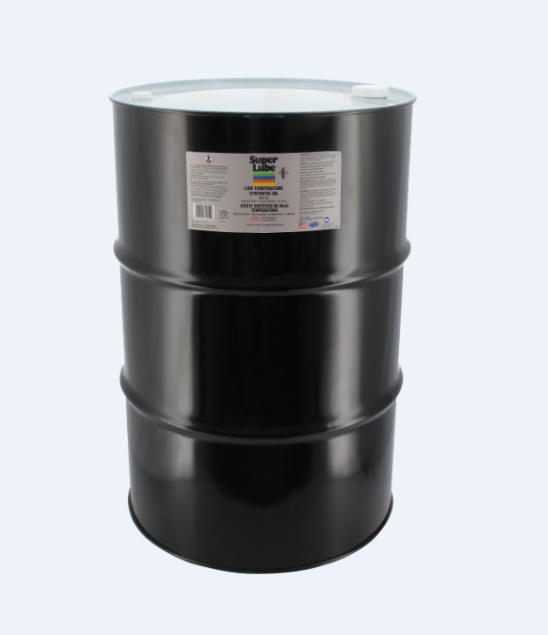
Super Lube ®低温合成润滑油 是一种全合成的高品质油，具有高粘度指数和低倾点特性，非常适合在低温下运行且需要稀油的薄油，这种油不会因粘度而产生阻力或结合。

性能特点
卓越的低温性能 改善氧化稳定性 防腐蚀
低的分离扭矩 减少摩擦 延长设备寿命
保护金属表面
高粘度指数，适用于北极地区

典型应用
链条和锁 泵 低扭矩的要求
冰柜和制冷设备 低温轴承油
极端低温循环系统 户外设备的氧化和腐蚀保护
需要稀薄油的极端寒冷地区，如海洋，建筑，采矿和石油工业

包装尺寸
型号 | 包装说明
74050 | 5加仑
74055 | 55加仑
分析数据
指 标 | 测试方法 | 结果
颜色 |  | 半透明
温度范围 |  | -85°F-392°F（-65℃-200℃）
ISO粘度等级 | ASTM D445 | 22
倾点 | ASTM D5950/D97 | -49°F（-45℃）
密度 |  | 0.833

使用方法
清洁干燥的待处理区域
涂抹足够的油，覆盖所有接触的区域
必要时重新申请

保质期
Super lube 产品在原始容器和合理的环境条件下建议保质期五年.

